上周，与同事去巴厘岛游览了一周，感觉很好，与各位分享一下感想和见闻和常识。
一．签证
中国人落地签证就可以，在飞机上先把入境、出境和海关申报单都填好，听导游说移民官会问中国人要钱，当场印证！我们大部分人都给一美元或10元。
二． 货币
人民币，美元和印尼盾，都可以在巴厘岛花。
印尼盾的票面金额太大了，N个零，10,000的概念也就是能在超市买瓶1L可乐吧。如果是在海边，一小罐可乐就要20K喽。当然一般比较大的超市、餐厅都接受信用卡。我们每天身上都揣着百万现钞，体验一下有钱的感觉，发现数钱其实是一件头疼的事，哈哈。
4. 交通
巴厘岛的道路很狭窄，摩托车是主要交通工具，你在马路上走一定要特别小心。巴厘岛的高速公路特别有趣，他有摩托车的专用道。看来，要高铁也要入乡随俗。
5. 行程
这次，我们从广州出发，深圳转车，坐船到香港，然后从香港坐飞机，一路太辛苦！建议，一定要从广州直飞！会少了旅途的困顿。个人建议，可以自由行，
直接订机票，找一个靠近海的酒店住下来，在海边休闲。跟团的话，前几天几乎是浪费时间，都是在坐车。非常疲劳。
6.饮食
巴厘岛的饮食真不敢恭维，我们一行有一半多人都不同程度地生病。有发烧的，中暑的，过敏的。多数为肠炎，估计是吃东西不干净。好友，巴厘岛当地的水不宜喝，最好和矿泉水。
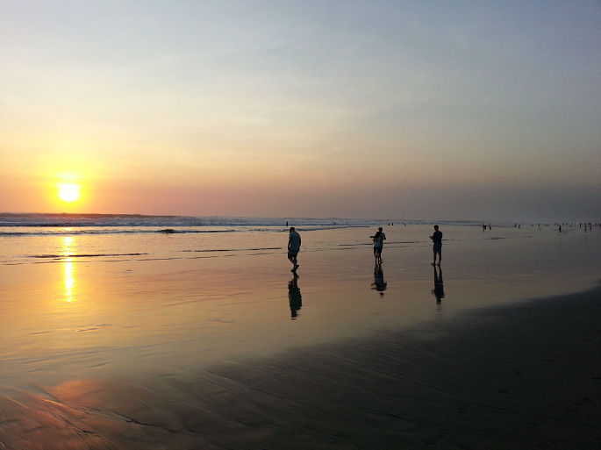
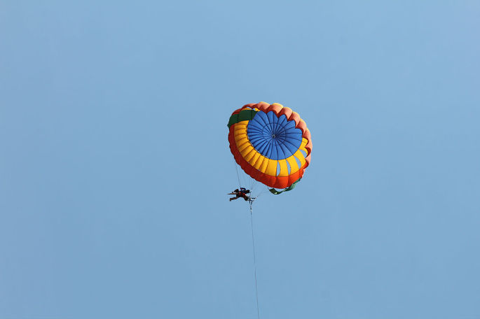

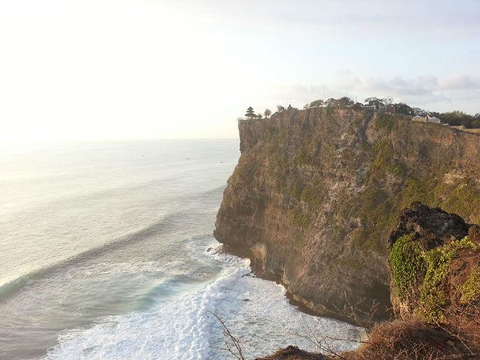
Tips:
巴厘岛是小费地区，酒店、坐车、吃饭、泡吧都要给小费。SPA按摩时我因为没有多少现金了，就只给了IDR20K的小费，明显感觉遭人鄙视，呵呵。在岛上随处可见当地人放在地上的祈福小盒，里面有花瓣，小食品，烟什么的，尽量不要踩到。另外岛上街道路面很窄，汽车、摩托车又多，要想二人手牵手浪漫而行很有难度哦。

